《嵌入式操作系统》实验报告
实验序号： 实验项目名称：时间片
学 号 |  | 姓 名 |  | 专业、班
实验地点 |  | 指导教师 |  | 实验时间
 |  |  |  |  | 成绩：
一、实验目的及要求
（1）了解µC/OS-III中时间片相关数据结构；
（2）掌握µC/OS-III中时间片内核函数的实现和应用。
二、实验设备（环境）及要求
PC机；Keil。
三、实验内容与步骤
1. 在给出的实验项目中：
- 新建一个任务4，优先级为2，功能为没过一个时钟周期使flag4在高低电平间翻转，时间片为2个时钟周期，预测就绪位表和列表的变化 ，并实验验证。
- 新建一个任务4，优先级为3，功能为没过一个时钟周期使flag4在高低电平间翻转，预测就绪位表和列表的变化 及实验现象，并实验验证。

- 实验过程及结果分析
实验1：
预测结果：
<1>刚开始时：第1个时钟周期时
执行OSTimeDly(2)之前：
运行：Task1
就绪位表：0x6（0110） 000000 1（0001）
就绪列表：数组下标为1：Task1
数组下标为2：Task2 Task3 Task4
数组下标为31：空闲任务

执行OSTimeDly(2)之后：
运行：Task2
就绪位表：0x2（0010） 000000 1（0001）
就绪列表：数组下标为1：没有
数组下标为2：Task2 Task3 Task4
数组下标为31：空闲任务

<1>第1次时钟中断触发后：第2个时钟周期时
运行：Task3
就绪位表：0x2（0010） 000000 1（0001）
就绪列表：数组下标为1：没有
数组下标为2：Task3 Task4 Task2
数组下标为31：空闲任务

<3>第2次时钟中断触发后：第3个时钟周期时
执行OSTimeDly(2)之前：
运行：Task1
就绪位表：0x6（0110） 000000 1（0001）
就绪列表：数组下标为1：Task1
数组下标为2：Task4 Task2 Task3
数组下标为31：空闲任务

执行OSTimeDly(2)之后
运行：Task4
就绪位表：0x2（0010） 000000 1（0001）
就绪列表：数组下标为1：没有
数组下标为2：Task4 Task2 Task3
数组下标为31：空闲任务

<4>第3次时钟中断触发后：第4个时钟周期时
运行：Task4
就绪位表：0x2（0010） 000000 1（0001）
就绪列表：数组下标为1：没有
数组下标为2：Task4 Task2 Task3
数组下标为31：空闲任务
<5>第4次时钟中断触发后：第5个时钟周期时
执行OSTimeDly(2)之前：
运行：Task1
就绪位表：0x6（0110） 000000 1（0001）
就绪列表：数组下标为1：Task1
数组下标为2：Task2 Task3 Task4
数组下标为31：空闲任务

执行OSTimeDly(2)之后：
运行：Task2
就绪位表：0x2（0010） 000000 1（0001）
就绪列表：数组下标为1：没有
数组下标为2：Task2 Task3 Task4
数组下标为31：空闲任务
实验结果：
<1>第1个时钟周期期间（0ms---10ms）
执行OSTimeDly(2)之前：
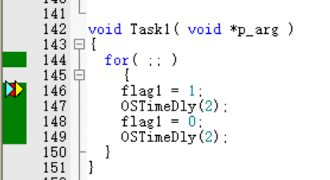

就绪位表：
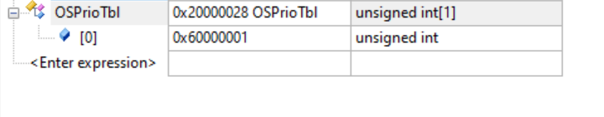
就绪列表：

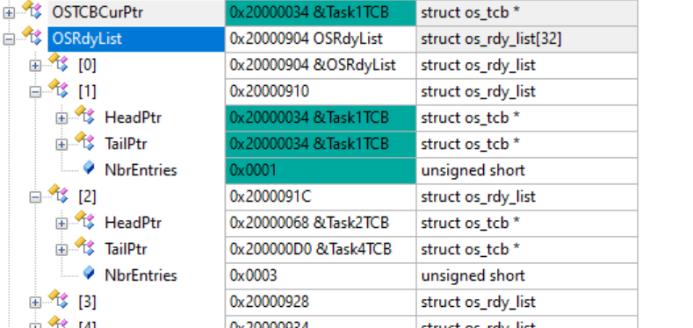

执行OSTimeDly(2)之后：
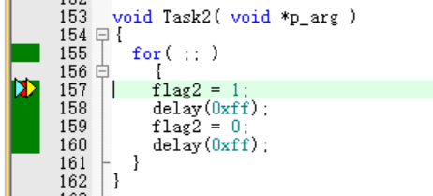
就绪位表：
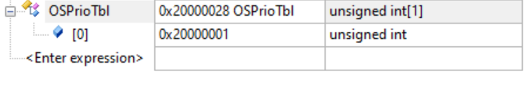

就绪列表：
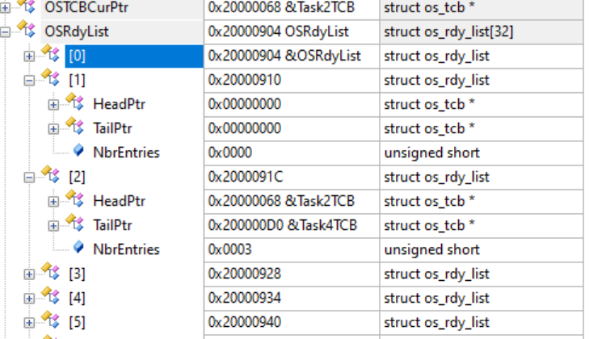

<2>第2个时钟周期期间(10ms---20ms)
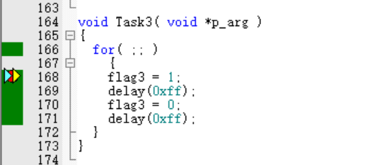
就绪位表：
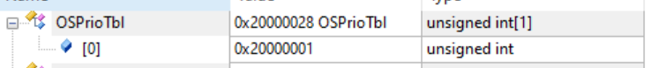

就绪列表：
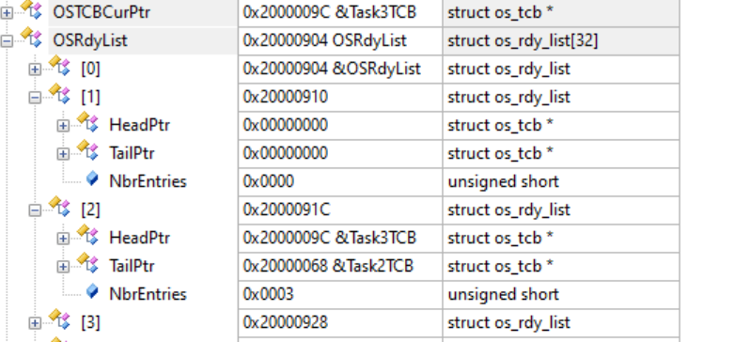

<3>第3个时钟周期期间(20ms---30ms)
执行OSTimeDly(2)之前：

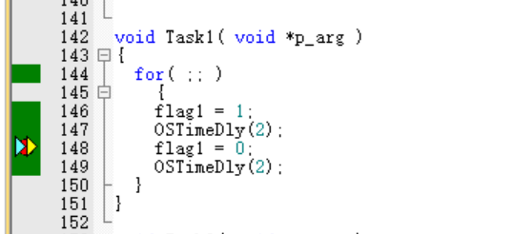
就绪位表：
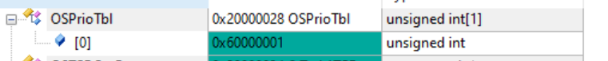

就绪列表：
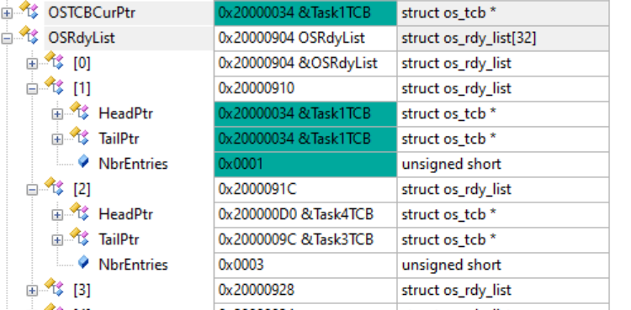

执行OSTimeDly(2)之后：

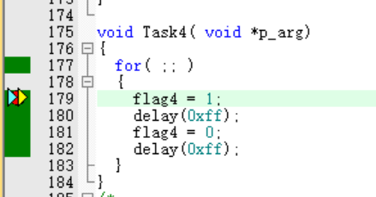
就绪位表：

就绪列表：
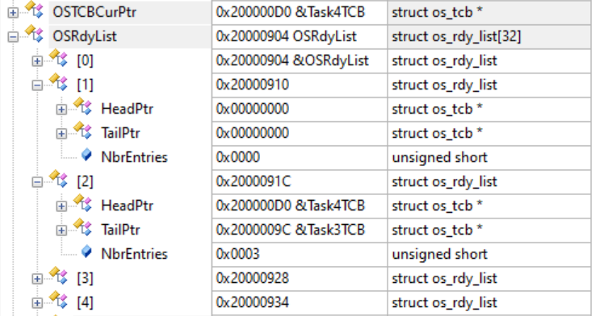

<4>第4个时钟周期期间(30ms---40ms)
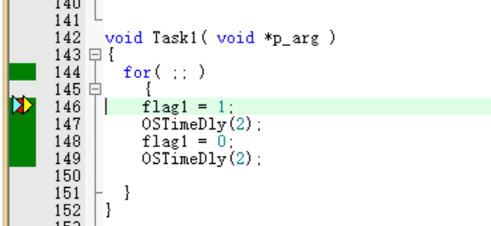
就绪位表：
就绪列表：
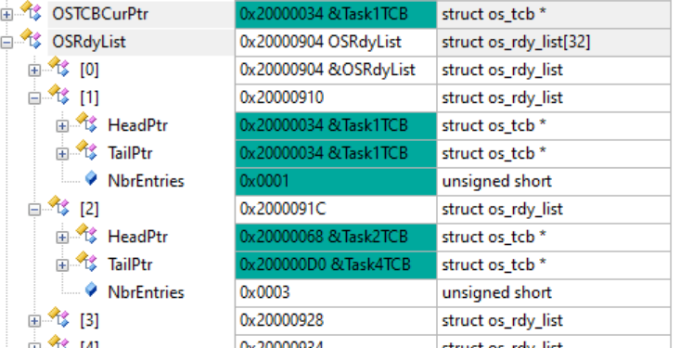
分析：
Task1设置的“优先级为1”，“时间片为0”
Task2设置的“优先级为2”，“时间片为1”
Task3设置的“优先级为2”，“时间片为1”
Task4设置的“优先级为2”，“时间片为2”

<1>第1个时钟周期期间（触发第1次时钟中断前的那段时间）：
刚开始时执行的是Task1，令flag1=1后就被阻塞（设置的阻塞的延时的时钟周期数为2），进行任务切换到Task2（调用阻塞延时函数时会进行任务切换）；
Task2一直执行for循环，即是不断令flag2在高低电平之间进行翻转。

当触发第1次时钟中断时（这个时间点之后就是为第2个时钟周期期间），Task1的延时
周期数减1为1，Task2的时间片减1为0（Task2会从链表的头部移动到尾部，同时会对Task2的剩余时间片计数器重新置为1），进行任务切换时会切换到Task3；

<2>第2个时钟周期期间（触发第1次时钟中断后的那个时间）：
Task3一直执行for循环，即是不断令flag3在高低电平之间进行翻转。

当触发第2次时钟中断时（这个时间点之后就是为第3个时钟周期期间），Task1的延时时钟
周期数减1为0，Task3的时间片减1为0（Task3会从链表的头部移动到尾部，同时会对Task3的剩余时间片计数器重新置为1），进行任务切换时会切换到Task1去
执行（Task1的优先级更高），Task1从原来的第1个OSTimeDly(2)处接着去执行，令flag2=0之后又会执行OSTimeDly(2)，被阻塞（阻塞的延时时钟周期
数为2），切换到Task4去执行。

<3>第3个时钟周期期间（触发第2次时中中断后的那段时间）：
Task1先执行由高电平到低电平的翻转，然后Task4一直执行for循环，令flag4不断在高低电平之间进行翻转。

当触发第3次时钟中断时会对Task4的时间片进行减1，对Task1延时的时钟周期数进行减1,此时Task4的时间片数为0，Task1的延时周期数为0，进行任务切换到Task1。

<4>第4个时钟周期期间（触发第3次时钟中断后的那段时间）
Task1先执行由低到高的跳转，Task4再执行高低的跳转。

实验2：
预测结果：
<1>刚开始时：第1个时钟周期时
执行OSTimeDly(2)之前：
运行：Task1
就绪位表：0x7（0111） 000000 1（0001）
就绪列表：数组下标为1：Task1
数组下标为2：Task2 Task3
数组下标3：Task4

执行OSTimeDly(2)之后：
运行：Task2
就绪位表：0x3（0011） 000000 1（0001）
就绪列表：数组下标为1：没有
数组下标为2：Task2 Task3
数组下标3：Task4

(2)第1次时钟中断触发后：第2个时钟周期时
运行：Task3
就绪位表：0x3（0011） 000000 1（0001）
就绪列表：数组下标为1：没有
数组下标为2：Task3 Task2
数组下标3：Task:4

(3)第2次时钟中断触发后：第3个时钟周期时
执行OSTimeDly(2)之前：
运行：Task1
就绪位表：0x7（0111） 000000 1（0001）
就绪列表：数组下标为1：Task1
数组下标为2：Task4 Task2
数组下标3：Task4
执行OSTimeDly(2)之后:
运行：Task4
就绪位表：0x3（0011） 000000 1（0001）
就绪列表：数组下标为1：没有
数组下标为2：Task4 Task2
数组下标3：Task4
实验结果：
<1>第1个时钟周期时
执行OSTimeDly(2)之前：
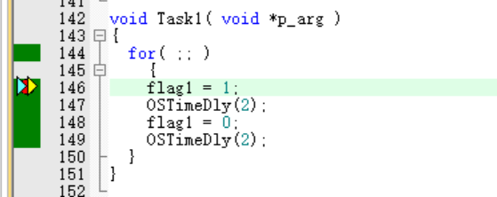
就绪位表：
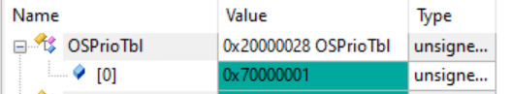
就绪列表：
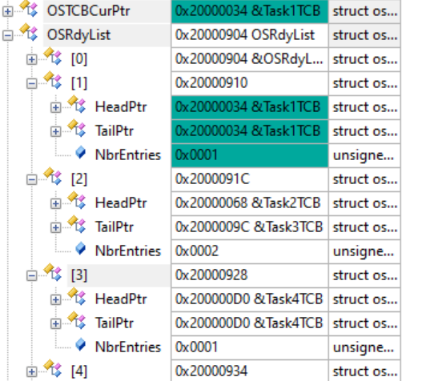

执行OSTimeDly(2)之后：
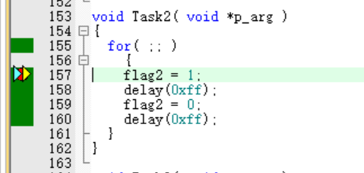
就绪位表：
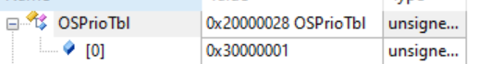
就绪列表：
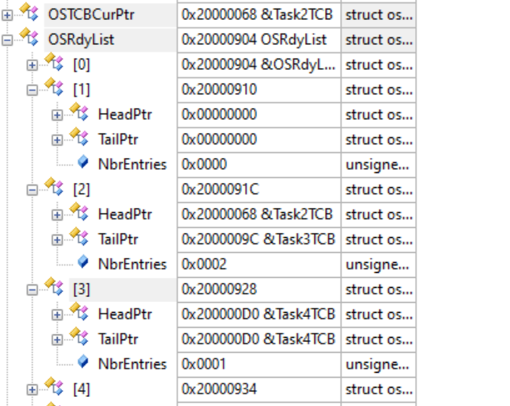

<2>第2个时钟周期时
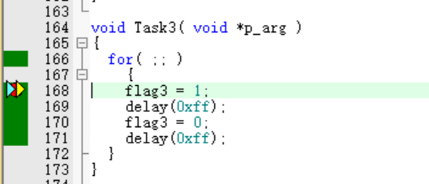
就绪位表：
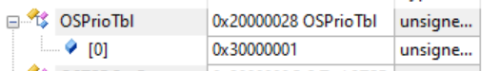
就绪列表：
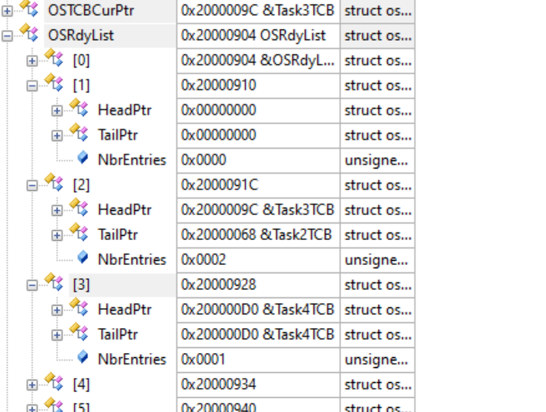
<3>第3个时钟周期时：

执行OSTimeDly(2)之前：
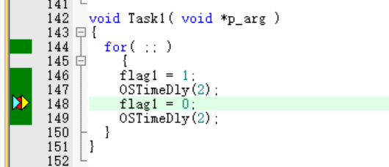
就绪位表：
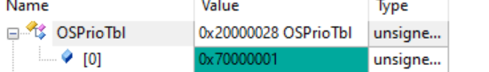
就绪列表：
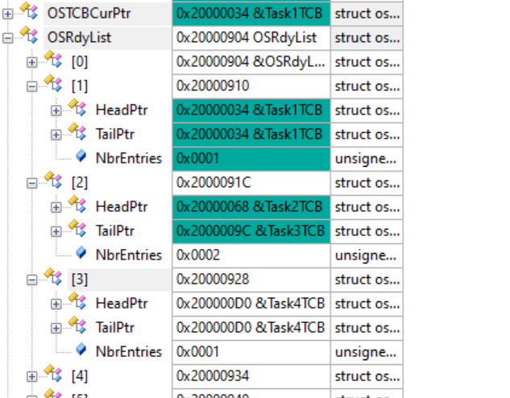
执行OSTimeDly(2)之后：
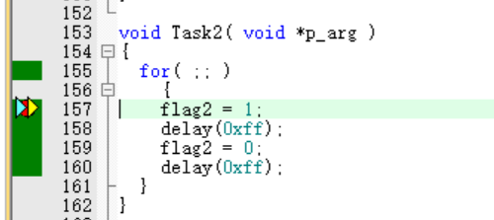
就绪位表：
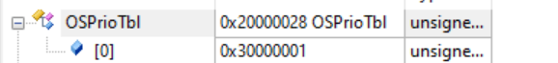
就绪列表：
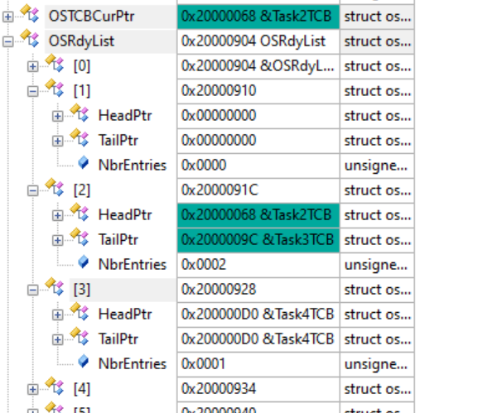
分析：由于Task4的优先级是为3的，比Task2和Task1的优先级低，而Task2和Task3是没有调用阻塞延时函数的，即它们一直是处于就绪状态的，故每次进行任务切换时都是无法切换到Task4的。
五、总结讨论及建议
通过本次实验，我知道了同一优先级有多个任务时的处理方式。知道了优先级表和时基列表这两个数据结构的作用，它们采用的都是一种空间换取时间的思想，优先级表采用了“位操作”来实现空间换取时间，时基列表则采用了取模的思想，对每一个任务苏醒时刻对时基列表的长度求余，将余数相同的任务放在一起，提高了查找效率。当一个任务被阻塞的时候就会调用阻塞延时函数，将该任务从就绪列表中删除，同时将优先级表中的对应位置为0，将这个任务插入到时基列表中的对应位置处。进行任务切换时是根据优先级表来决定要切换到当前优先级表中最高优先级的任务的，如果有多个任务的话，则这多个任务采用时间片轮转的机制。每触发一次时钟中断就会对时基列表进行更新，将苏醒的任务从时基列表中删除，插入到就绪列表中相应的位置（这一步是会进行优先级表的置1操作），再根据优先级表中的最高优先级决定切换到哪一个任务。

